به نام خدا

مستندمعماری نرم افزار[[1]](#footnote-1)

پروژه: سایت فروش و پاسخ­گویی اینترنتی داروخانه­ی دکتر سادات آل احمد

تیم توسعه دهنده: عطار – خوبی

نسخه­­ی 0.2

مورخ: 6/9/1394

تاریخچه سند:

|  |  |  |
| --- | --- | --- |
| تاریخ نگارش | شماره نسخه | نگارنده |
| 6/9/1394 | 0.2 | زهرا خوبی |
| 6/9/1394 | 0.3 | زهرا خوبی |

فهرست مطالب:

[1. مقدمه 5](#_Toc436420889)

[1.1 هدف 5](#_Toc436420890)

[1.2 محدوده 5](#_Toc436420891)

[1.3 تعاریف، اختصارات و واژگان (باید تکمیل شود) 5](#_Toc436420892)

[1.4 منابع 6](#_Toc436420893)

[1.5 مرور کلی مستند 6](#_Toc436420894)

[2. نمایش معماری 6](#_Toc436420895)

[3. اهداف و محدودیت‌های معماری 7](#_Toc436420896)

[3.1 اهداف 7](#_Toc436420897)

[3.1.1 نیازمندی‌های عملکردی 7](#_Toc436420898)

[3.1.2 نیازمندی‌های غیر عملکردی 8](#_Toc436420899)

[3.2 محدودیت‌های معماری (جای کار دارد) 8](#_Toc436420900)

[3.2.1 عدم امکان بررسی تمام گزینه‌ها برای یک دغدغه 8](#_Toc436420901)

[3.2.2 احتمال مشکل در برآورده کردن نیازهای همزمانی 8](#_Toc436420902)

[4. دید مورد کاربری 8](#_Toc436420903)

[5. دید منطقی 9](#_Toc436420904)

[5.1 بررسی کلی 9](#_Toc436420905)

[5.2 بسته‌های مهم از دیدگاه معماری 10](#_Toc436420906)

[5.3 محقق سازی مورد کاربری 11](#_Toc436420907)

[6. دید فرآیندی 11](#_Toc436420908)

[7. دید پیاده‌سازی 11](#_Toc436420909)

[8. دید فیزیکی 11](#_Toc436420910)

# مقدمه

در این بخش محتواهای ارائه شده در مستند معماری و کاربرد و محدوده­ی آنها بیان می­شود.

## هدف

سند معماری به بررسی کلیات طراحی سیستم از دیدهای مختلف و تصمیمات مهمی که سیستم را تحت تاثیر قرار می­دهند می­پردازد، همچنین دغدغه­های اصلی مورد نظر مشتری و نحوه­ی پاسخگویی سیستم به آن بیان شده و علت انتخاب هر گزینه در بین گزینه­های موجود به اجمال توضیح داده می­شود.

سند معماری مبنای سایر تصمیمات تیم، مانند طراحی و پیاده­سازی، تا انتهای فرآیند توسعه­­ی محصول است و سطح بالاترین سند مورد توافق بین مشتری و تیم توسعه خواهد بود.

## محدوده

این سند به بررسی جنبه­های نرم­افزاری سیستم *"سایت فروش داروخانه دکتر آل احمد"* پرداخته است و در مورد تصمیمات سخت­افزاری تنها کلیات نیازمندی­های فنی را بیان نموده و جزئیات آن مانند تصمیمات مربوط به انتخاب گزینه­ی مناسب برای سرور، توسط افراد مجرب با توجه به نیازمندی­های گفته شده در این سند گرفته خواهد شد.

## تعاریف، اختصارات و واژگان (باید تکمیل شود)

|  |  |
| --- | --- |
| معادل انگلیسی | عبارت اختصاری |
| Rational Unified Process | RUP |
|  |  |
|  |  |

جدول 1 (عبارات اختصاری)

|  |  |
| --- | --- |
| معادل انگلیسی | عبارت فارسی |
| Use case view | دید موارد کاربری |
| Logical view | دید منطقی |
| Development view | دید پیاده سازی |
| Process view | دید فرآیند |
| Physical view | دید فیزیکی |
| Layered Architecture | معماری لایه بندی شده |
| Concurrency | هم­زمانی |
| Architectural package | بسته­ی معماری |

جدول 2 (واژگان)

## منابع

|  |  |
| --- | --- |
| محتوای مورد استفاده | لینک محتوا |
| نمونه مستند معماری RUP | <http://sce.uhcl.edu/helm/rationalunifiedprocess/wordtmpl/DOT/a_and_d/rup_sad.dot> |
| سند معماری نرم­افزار پروژه مرورگر ملی | <http://www.matma.ir/documents/10180/922597/ITO-SAINA%20WEB%20BROWSER-9-%20SOFTWARE%20ARCHITECTURE%20DOCUMENT-1391-RW01.pdf?version=1.0&t=1418041608000> |
| اسلایدهای درسی معماری نرم­افزار | <https://courseware.sbu.ac.ir/courses/8865/files#%D9%85%D9%87%D9%86%D8%AF%D8%B3%D9%8A%20%D9%86%D8%B1%D9%85%20%D8%A7%D9%81%D8%B2%D8%A7%D8%B1%202%2FLecture%20%20Notes> |

جدول 3 (منابع مورد استفاده در تهیه مستند)

## مرور کلی مستند

در ادامه ابتدا توضیحاتی در مورد مدل نمایش معماری (4+1) که در این مستند مورد استفاده قرار گرفته است داده خواهد شد (بخش 2)، سپس اهداف مورد نظر مشتری و محدودیت­های معماری انتخاب شده بیان می­شود (بخش 3) و در بخش­های 4 تا 9 نرم­افزار در دست توسعه از هر زاویه دید به صورت مشروح مورد بررسی قرار می­گیرد. در آخر نیز (بخش 10 و 11) کیفیت و کارایی محصول مورد سنجش و تخمین قرار خواهد گرفت.

# نمایش معماری

مدل مورد استفاده در این سند "مدل معماری 4+1" است که یکی از مدل­های استاندارد و پر استفاده برای توصیف معماری می­باشد، در این مدل، مستند معماری به توصیف معماری از 4 دید اصلی و یک دید میانی به صورت زیر می­پردازد:

|  |  |  |
| --- | --- | --- |
| دید | توصیف | مدل مورد استفاده برای بازنمایی |
| دید منطقی | این دید شامل بخش­های منطقی پیاده­سازی سیستم و نحوه­ی پاسخ­گویی آنها به قسمت­های مختلف نیازمندی­های عملکردی است. | Class Diagram |
| دید فرآیندی | در این دید سیستم از نقطه نظر فرآیندها، نخ­ها و به صورت کلی واحدهای اجرایی تشکیل دهنده هنگام اجرای نرم­افزار بررسی می­شود. این قسمت برای سیستم­هایی با ویژگی هم­روندی اهمیت زیادی دارد و پاسخ گوی بخشی از نیاز­مندی­های غیر عملکردی مانند امکان استفاده همزمان چندین کاربر در یک لحظه خواهد بود. | Component Diagram |
| دید پیاده­سازی | در این قسمت سیستم از نقطه نظر تیم توسعه بررسی می­شود و اجزای مهم در پیاده­سازی سیستم توصیف خواهند شد. | Component & Class Diagram |
| دید فیزیکی | دید فیزیکی به بررسی سیستم هنگام راه­اندازی و مشخصات فیزیکی مورد نظر متناسب با نیازمندی­ها خواهد پرداخت. | Deployment Diagram |
| دید مورد کاربری | این دید نیازمندی­های اصلی سیستم و سناریویی که سیستم به آن نیازمندی پاسخ می­دهد را بررسی می­کند. | Use case Diagram |

جدول 4 (دیدهای مورد بررسی)

# اهداف و محدودیت­های معماری

## اهداف

اهداف کلی از سیستم " سایت فروش و پرسش و پاسخ داروخانه دکتر آل احمد" برآورده کردن نیازمندی­های زیر است:

### نیازمندی­های عملکردی

* امکان ارائه و فروش کالاها
* امکان پرسش و پاسخ­های پزشکی
* امکان نظر سنجی و مشاهده­ی نظرات کاربران و آمارهای مربوطه
* امکان استخراج و مشاهده­ی آمارهای مجموعه برای مدیر

### نیازمندی­های غیر عملکردی

* امنیت سیستم در برابر ورود افراد ناشناس و نیز نگهداری اطلاعات افراد
* در دست­رس بودن سیستم در روزها و ساعات مختلف سال
* توان پاسخ­گویی سیستم به صورت هم­زمان به چند کاربر

## محدودیت­های معماری (جای کار دارد)

با توجه به مهلت­های مقرر شده و مشخصه­های تیم پروژه، محدودیت­های زیر پیش بینی و مورد پذیرش قرار گرفته است:

### عدم امکان بررسی تمام گزینه­ها برای یک دغدغه

با توجه به محدودیت زمانی و توانی تیم پروژه، برای هر دغدغه یک یا حداکثر دو راه حل بررسی خواهد شد و احتمال دارد راه­های بهتری وجود داشته باشد که از دید تیم توسعه مخفی بماند.

### احتمال مشکل در برآورده کردن نیازهای هم­زمانی

به علت عدم وجود تجربه در تیم توسعه، احتمال دارد سیستم امکان استفاده به صورت موازی و هم­زمان را به صورت بهینه نداشته باشد.

# دید مورد کاربری

در این قسمت سناریوهای مهم سیستم از جهت معماری به نمایندگی از کل سیستم در قالب موارد کاربری بررسی می­شود که با توجه به سادگی و مختصر بودن موارد کاربری این فاز، همه­ی آنها در زیر آمده است:

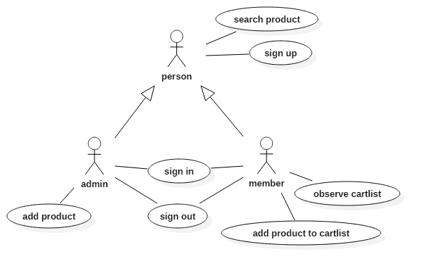

دیاگرام 1 (موارد کاربری این فاز)

# دید منطقی

## بررسی کلی

ساختار منطقی نرم­افزار مورد بحث از سبک معماری لایه بندی شده پیروی می­کند. لایه­های مورد نظر به شرح زیر است:

­

## بسته­های مهم از دیدگاه معماری

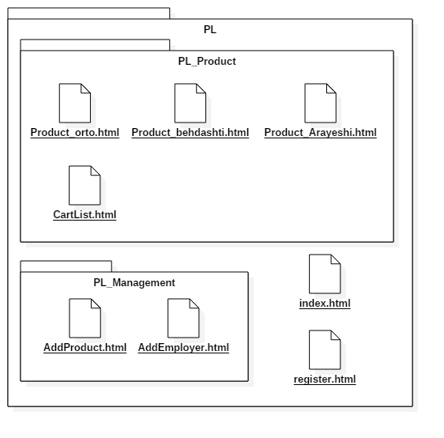

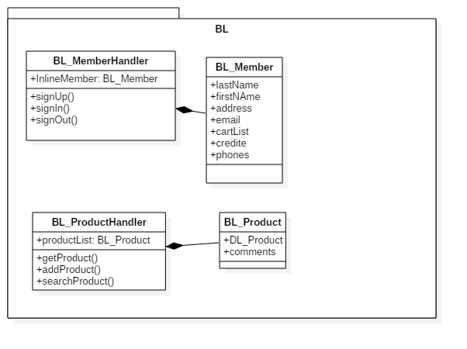

## E:\Term9\narm2\Project_phase2\Documents\class diagram\png\Model__ClassDiagramDL_0.pngمحقق سازی مورد کاربری

در این قسمت یکی از سناریوهای سیستم و نحوه­ی انجام مرحله به مرحله­ی آن با توجه به کلاس­های آمده در بالا بررسی می­شود:

* سناریو:

# دید فرآیندی

# دید پیاده­سازی

# دید فیزیکی

1. Software Architecture Document [↑](#footnote-ref-1)